1．如图所示，*a*、*b*、*c*三点在固定点电荷*Q*1、*Q*2学科网(www.zxxk.com)--教育资源门户，提供试卷、教案、课件、论文、素材及各类教学资源下载，还有大量而丰富的教学相关资讯！连线的延长线上，*Q*1带正电．一带正电粒子从*a*点由静止释放，仅在电场力作用下运动，经*b*点时速度最大，到*c*点时速度为零．下列说法**不**正确的是

学科网(www.zxxk.com)--教育资源门户，提供试卷、教案、课件、论文、素材及各类教学资源下载，还有大量而丰富的教学相关资讯！ A．*Q*2带负电

B．*b*点的电场强度最大

C．*Q*2的电荷量大于*Q*1的电荷量

D．*a*、*c*两点电势相等

2.已知一个无限大的金属板与一个点电荷之间的空间电场分布与等量异种电荷之间的电场分布类似，如图所示MN为无限大的不带电的金属平板，且与大地连接。现将一个带电量为+Q的点电荷置于板的右侧，图中A、B、C、D是以点电荷+Q为中线的正方形的四个顶点，已知正方形ABCD所在平面与金属板MN垂直，取大地电势为零。则下列说法正确的是

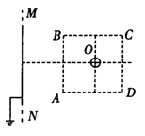A．B点电势与C点电势相等

B．A点的电场强度小于D点的电场强度

C．A、B两点间的电势差学科网(www.zxxk.com)--教育资源门户，提供试卷、教案、课件、论文、素材及各类教学资源下载，还有大量而丰富的教学相关资讯！大于D、C两点间的电势差学科网(www.zxxk.com)--教育资源门户，提供试卷、教案、课件、论文、素材及各类教学资源下载，还有大量而丰富的教学相关资讯！

D．将一带正电的试探电荷从A点沿AB边移动到B点的过程中，电场力先做负功，后做正功

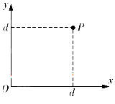3.如图，质量为m、电荷量为e的质子以某一初动能学科网(www.zxxk.com)--教育资源门户，提供试卷、教案、课件、论文、素材及各类教学资源下载，还有大量而丰富的教学相关资讯！从坐标原点O沿x轴正方向进入场区，若场区仅仅存在平行于y轴向上的匀强电场，质子能通过（d，d）点且通过P点时的动能为学科网(www.zxxk.com)--教育资源门户，提供试卷、教案、课件、论文、素材及各类教学资源下载，还有大量而丰富的教学相关资讯！；若场区仅仅存在垂直于xoy平面的匀强磁场，质子也能通过P点，设上述匀强电场的电场强度大小为E，匀强磁场的磁感应强度大小为B，且不计质子的重力，下列说法正确的是

A．学科网(www.zxxk.com)--教育资源门户，提供试卷、教案、课件、论文、素材及各类教学资源下载，还有大量而丰富的教学相关资讯！ B．学科网(www.zxxk.com)--教育资源门户，提供试卷、教案、课件、论文、素材及各类教学资源下载，还有大量而丰富的教学相关资讯！ C．学科网(www.zxxk.com)--教育资源门户，提供试卷、教案、课件、论文、素材及各类教学资源下载，还有大量而丰富的教学相关资讯！ D．学科网(www.zxxk.com)--教育资源门户，提供试卷、教案、课件、论文、素材及各类教学资源下载，还有大量而丰富的教学相关资讯！

4.空间某区域竖直平面内存在电场，电场线分布如图所示。一个质量为m、电量为q，电性未知的小球在该电场中运动，小球经过A点时的速度大小为学科网(www.zxxk.com)--教育资源门户，提供试卷、教案、课件、论文、素材及各类教学资源下载，还有大量而丰富的教学相关资讯！，方向水平向右，运动至B点时的速度大小为学科网(www.zxxk.com)--教育资源门户，提供试卷、教案、课件、论文、素材及各类教学资源下载，还有大量而丰富的教学相关资讯！。若A、B两点之间的高度差为h，则以下判断中正确的是

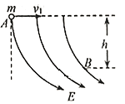A．*A、B*两点的电场强度和电势大小关系为学科网(www.zxxk.com)--教育资源门户，提供试卷、教案、课件、论文、素材及各类教学资源下载，还有大量而丰富的教学相关资讯！、学科网(www.zxxk.com)--教育资源门户，提供试卷、教案、课件、论文、素材及各类教学资源下载，还有大量而丰富的教学相关资讯！

B．若学科网(www.zxxk.com)--教育资源门户，提供试卷、教案、课件、论文、素材及各类教学资源下载，还有大量而丰富的教学相关资讯！，则电场力可能做正功

C．*A、B*两点间的电势差为学科网(www.zxxk.com)--教育资源门户，提供试卷、教案、课件、论文、素材及各类教学资源下载，还有大量而丰富的教学相关资讯！

D．小球从A运动到B点的过程中电场力做的功为学科网(www.zxxk.com)--教育资源门户，提供试卷、教案、课件、论文、素材及各类教学资源下载，还有大量而丰富的教学相关资讯！

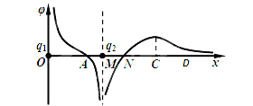5.两电荷量分别为*q*1和*q*2的点电荷放在*x*轴上的*O、M*两点，两电荷连线上各点电势*φ*随*x*变化的关系如图所示，其中*A、N*两点的电势均为零，*ND*段中的*C*点电势最高，则（ ）

A．*N*点的电场强度大小为零 B．*q*1 ＜*q*2

C．*NC*间场强方向向*x*轴正方向

D．将一负点电荷从*N*点移到*D*点，电势能先做减少后做增加

6.如图所示，纸面内有一匀强电场，带正电的小球（重力不计）在恒力*F*的作用下沿图中虚线由*A*匀速运动至*B*，已知力*F*和*AB*间夹角为*θ*，*AB*间距离为*d*，小球带电量为*q*，则下列结论正确的是（ ）

*B*

*A*

*F*

*θ*

A．电场强度的大小为*E*=*F*cos*θ*/*q*

B．AB两点的电势差为*U*AB=-*Fd*cos*θ*/*q*

C．带电小球由*A*运动至*B*过程中电势能增加了*Fd*cos*θ*

D．带电小球若由*B*匀速运动至*A*，则恒力*F*必须反向

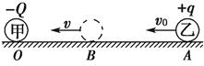7.如图所示，一个电荷量为－Q的点电荷甲，固定在绝缘水平面上的O点。另一个电荷量为＋q、质量为m的点电荷乙，从A点以初速度*v*0沿它们的连线向甲运动，到B点时的速度减小到最小为*v*；已知点电荷乙与水平面的动摩擦因数为μ，A、B间距离为L及静电力常量为k，则下列说法正确的是（ ）

A.点电荷甲在B点处的电场强度大小为μ*mg*/q

B. O、B间的距离大于学科网(www.zxxk.com)--教育资源门户，提供试卷、教案、课件、论文、素材及各类教学资源下载，还有大量而丰富的教学相关资讯！

C.在点电荷甲形成的电场中，A、B间电势差学科网(www.zxxk.com)--教育资源门户，提供试卷、教案、课件、论文、素材及各类教学资源下载，还有大量而丰富的教学相关资讯！

D.点电荷甲形成的电场中，A点的电势大于B点的电势

8.如图所示，在地面上方的水平匀强电场中，一个质量为*m*、电荷量 为*+q*的小球，系在一根长为*L*的绝缘细线一端，可以在竖直平面内绕*O*点做圆周运学科网(www.zxxk.com)--教育资源门户，提供试卷、教案、课件、论文、素材及各类教学资源下载，还有大量而丰富的教学相关资讯！动。*AB*为圆周的水平直径，*CD*为竖直直径。已知重力加速度为*g*，电场强度*E=mg/q* ，不计空气阻力，下列说法正确的是（ ）

A．若小球在竖直平面内绕*O*点做完整圆周运动，则它运动过程中的最小速度学科网(www.zxxk.com)--教育资源门户，提供试卷、教案、课件、论文、素材及各类教学资源下载，还有大量而丰富的教学相关资讯！

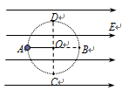B．若小球在竖直平面内绕*O*点做圆周运动，则小球运动到*B*点时的机械能最大

C．若将小球在*A*点由静止开始释放，它将在*ACBD*圆弧上往复运动

D．若将小球在*A*点以大小为学科网(www.zxxk.com)--教育资源门户，提供试卷、教案、课件、论文、素材及各类教学资源下载，还有大量而丰富的教学相关资讯！的速度竖直向上抛出，它将能够到达*B*点

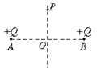9.如图所示，*A*、*B*为两个等量的正点电荷，在其连线中垂线上的*P*点放一个负点电荷*q*(不计重力)，由静止释放后，下列说法中正确的是（ ）

A．点电荷在从*P*点到*O*点运动的过程中，加速度越来越大，速度越来越大

B．点电荷在从*P*点到*O*点运动的过程中，加速度越来越小，速度越来越大

C．点电荷运动到*O*点时加速度为零，速度达最大值

D．点电荷越过*O*点后学科网(www.zxxk.com)--教育资源门户，提供试卷、教案、课件、论文、素材及各类教学资源下载，还有大量而丰富的教学相关资讯！，速度越来越小，加速度越来越大，直到粒子速度为零

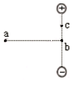10.等量异种电荷的连线和其中垂线如图所示，现将一个带正电的试探电荷先从图中a点沿直线移到b点，再从b点沿直线移到c点，则试探电荷在此全过程中

A所受电场力的方向不变

B所受电场力的大小不变

C电势能一直减小

D电势能先不变后减小

11.如图所示，一个质量为m的物体（可视为质点）以某一速度从A点冲上倾角为30°的固定斜面，其运动的加速度为学科网(www.zxxk.com)--教育资源门户，提供试卷、教案、课件、论文、素材及各类教学资源下载，还有大量而丰富的教学相关资讯！，物体上升的最大高度为h，则在这个过程中物体的

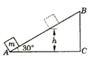A．整个过程中物体机械能守恒

B．重力势能增加了mgh

C．动能损失了学科网(www.zxxk.com)--教育资源门户，提供试卷、教案、课件、论文、素材及各类教学资源下载，还有大量而丰富的教学相关资讯！

D．机械能损失了学科网(www.zxxk.com)--教育资源门户，提供试卷、教案、课件、论文、素材及各类教学资源下载，还有大量而丰富的教学相关资讯！

12.如图所示，带正电的金属滑块质量为m、电荷量为q，与绝缘水平面间的动摩擦因数为学科网(www.zxxk.com)--教育资源门户，提供试卷、教案、课件、论文、素材及各类教学资源下载，还有大量而丰富的教学相关资讯！，水平面上方有水平向右的匀强电场，电场强度为学科网(www.zxxk.com)--教育资源门户，提供试卷、教案、课件、论文、素材及各类教学资源下载，还有大量而丰富的教学相关资讯！。如果在*A*点给滑块一个向左的大小为v的初速度，运动到*B*点速度恰好为零，则下列说法正确的是（ ）

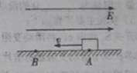A、滑块运动到*B*点后将返回向*A*运动，来回所用时间相同

B、滑块运动到*B*点后将返回向*A*运动，到*A*点时速度大小仍为v

C、滑块回到*A*点时速度大小为学科网(www.zxxk.com)--教育资源门户，提供试卷、教案、课件、论文、素材及各类教学资源下载，还有大量而丰富的教学相关资讯！

D、*A、B*两点间电势差为学科网(www.zxxk.com)--教育资源门户，提供试卷、教案、课件、论文、素材及各类教学资源下载，还有大量而丰富的教学相关资讯！

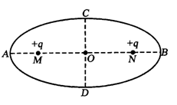13.如图所示，虚线*AB*和*CD*分别为椭圆的长轴和短轴，相交于*O*点，两个等量同种点电荷分别处于椭圆的两个焦点*M、N*上，下列说法中正确的是（ ）

A．*A．B*两处电势．场强均相同

B．*C．D*两处电势．场强均不同

C．在虚线*AB*上*O*点的场强最小

D．带负电的试探电荷在学科网(www.zxxk.com)--教育资源门户，提供试卷、教案、课件、论文、素材及各类教学资源下载，还有大量而丰富的教学相关资讯！*O*处的电势能大于在*C*处的电势能

14.如图在x轴的-3a和3a两处分别固定两个电荷QA、QB,图中曲线是两电荷之间的电势φ与位置x之间的关系图象,图中x=a处为图线的最低点。现在x=-2a处由静止释放一个质量为m、带电荷量为q的正电点电荷,该电荷只在电场力作用下运动。下列有关说法正确的是(    )

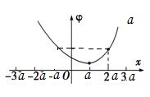A. x=a处电场强度为零，该电荷运动至此处时速度最大  
B. 两点电荷QA:QB =3:1

C. 该电荷一定通过x=a处，但不能到达x=2a处

D. 该电荷以x=a为中点做往复运动

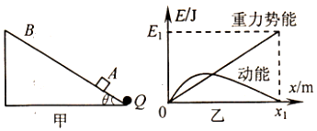15.如图甲，倾角为*θ*的光滑绝缘斜面，底端固定一带电量为Q的正点电荷．将一带正电小物块(可视为质点)从斜面上A点由静止释放，小物块沿斜面向上滑动至最高点B处，此过程中小物块的动能和重力势能随位移的变化图象如图乙(E1和X1为已知量)。已知重力加速度为g，静电力常量为k，由图象可求出

A．小物块的带电量 B．A、B间的电势差

C．小物块的质量 D．小物块速度最大时到斜面底端的距离

**16.**如图甲所示，两块水平平行放置的导电板，板距为d，大量电子(质量为m，电荷量为e)连续不断地从中点O沿与极板平行的学科网(www.zxxk.com)--教育资源门户，提供试卷、教案、课件、论文、素材及各类教学资源下载，还有大量而丰富的教学相关资讯！方向射入两板之间，当两板不带电时，这些电子通过两板之间的时间为学科网(www.zxxk.com)--教育资源门户，提供试卷、教案、课件、论文、素材及各类教学资源下载，还有大量而丰富的教学相关资讯！，当在两板间加如图乙所示的周期为学科网(www.zxxk.com)--教育资源门户，提供试卷、教案、课件、论文、素材及各类教学资源下载，还有大量而丰富的教学相关资讯！、幅值恒为学科网(www.zxxk.com)--教育资源门户，提供试卷、教案、课件、论文、素材及各类教学资源下载，还有大量而丰富的教学相关资讯！的周期性电压时，所有的电子均能从两板间通过(不计重力)。求这些电子穿过平行板时距学科网(www.zxxk.com)--教育资源门户，提供试卷、教案、课件、论文、素材及各类教学资源下载，还有大量而丰富的教学相关资讯！的最大距离和最小距离。

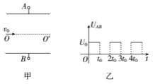

**17.**如图所示，水平虚线*MN*下方有一竖直向上的匀强电场，一根轻质绝缘杆（质量不计）两端分别套有*A、B*两个小球，*A*球的质量为m，带正电，在匀强电场中受到的电场力为其重力大小的3倍，*A*球和杆间的滑动摩擦力大小等于其重力大小。*B*球的质量为3m，不带电，*B*球和杆间的滑动摩擦力大小也等于其重力大小，设两球的最大静摩擦力均等于滑动摩擦力，重力加速度为学科网(www.zxxk.com)--教育资源门户，提供试卷、教案、课件、论文、素材及各类教学资源下载，还有大量而丰富的教学相关资讯！。开始时*A、B*球和杆均静止，*A*球距*MN*高度为h，同时释放*A、B*两球和杆，当*A*球第二次进入电场区域时，*A、B*两球恰好相遇，运动过程中杆始终保持竖直状态，求：

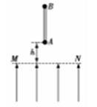（1）*A*球运动过程的最大电势能（设*MN*处电势为零）；

（2）从*A*球第一次进入电场到*A*球第二次进入电场的过程中经历的时间及杆的长度。

【1】B

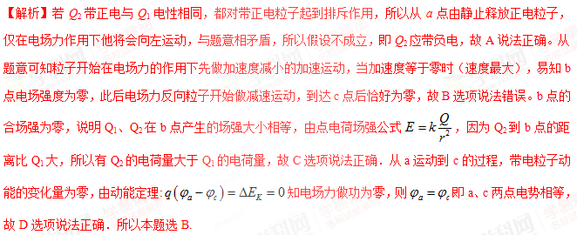考点：点电荷场强、电势、学科网(www.zxxk.com)--教育资源门户，提供试卷、教案、课件、论文、素材及各类教学资源下载，还有大量而丰富的教学相关资讯！动能定理

【名师点睛】解决本题的关键是要理清粒子的运动过程，开始在电场力的作用下先做加速度减小的加速运动，当加速度等于零时速度最大（此刻电场强度也为零），此后电场力反向开始做减速运动，到达c点后恰好为零，再结合场强的叠加和动能定理即可解题。[来源:学§科§网]

【2】D

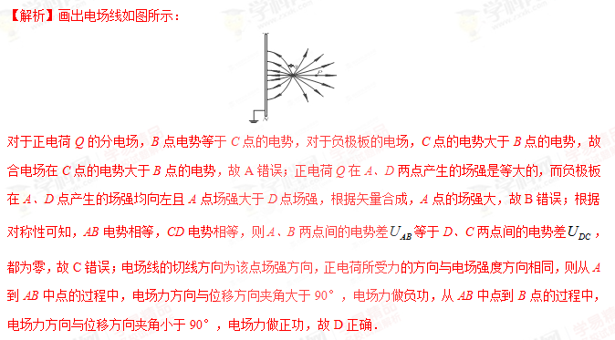考点：考查了等势面，电场强度，电势差，电场力做功

【名师点睛】本题涉及电场强度和电势的高低的判断，电场强度是矢量，合成遵循平行四边形定则；电势是标量，合成遵循代数法则，难度适中。

【3】AD

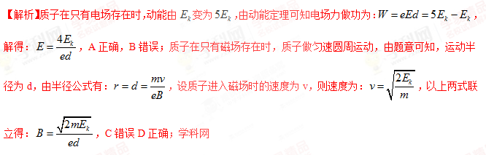考点：考查了带电粒子在电磁场中的运动

【名师点睛】带电粒子在组合场中的运动问题，首先要运用动力学方法分析清楚粒子的运动情况，再选择合适方法处理．对于匀变速曲线运动，常常运用运动的分解法，将其分解为两个直线的合成，由牛顿第二定律和运动学公式结合求解；对于磁场中圆周运动，要正确画出轨迹，由几何知识求解半径

【4】BC

【解析】由电场线的疏密可判断出学科网(www.zxxk.com)--教育资源门户，提供试卷、教案、课件、论文、素材及各类教学资源下载，还有大量而丰富的教学相关资讯！．由电场线的方向可判断出学科网(www.zxxk.com)--教育资源门户，提供试卷、教案、课件、论文、素材及各类教学资源下载，还有大量而丰富的教学相关资讯！，故A错误；在运动的过程中，由动能定理得，学科网(www.zxxk.com)--教育资源门户，提供试卷、教案、课件、论文、素材及各类教学资源下载，还有大量而丰富的教学相关资讯！，若学科网(www.zxxk.com)--教育资源门户，提供试卷、教案、课件、论文、素材及各类教学资源下载，还有大量而丰富的教学相关资讯！，qU可正可负即电场力不一定做正功， *A、B*两点间的电势差学科网(www.zxxk.com)--教育资源门户，提供试卷、教案、课件、论文、素材及各类教学资源下载，还有大量而丰富的教学相关资讯！，电场力做功学科网(www.zxxk.com)--教育资源门户，提供试卷、教案、课件、论文、素材及各类教学资源下载，还有大量而丰富的教学相关资讯！．故BC正确D错误．

考点：考查了带电粒子在电场中的运动

【名师点睛】根据电场线的疏密判断场强的大小，由电场线的方向分析电势的高低．小球运动过程中，重力做正功，电场力做功可正可负．根据动能定理求解*A、B*两点间的电势差和电场力做功

【5】D

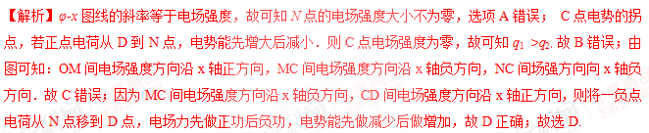

考点：电场强度；电势

【名师点睛】电势为零处，电场强度不一定为零．电荷在电场中与电势的乘积为电势能．电场力做功的正负决定电势能的增加与否。

【6】BC

【解析】由题，小球的重力不计，只受到电场力与恒力F而做匀速直线运动，则有，qE=F，则得场强学科网(www.zxxk.com)--教育资源门户，提供试卷、教案、课件、论文、素材及各类教学资源下载，还有大量而丰富的教学相关资讯！．故A错误．A、B两点的电势差为学科网(www.zxxk.com)--教育资源门户，提供试卷、教案、课件、论文、素材及各类教学资源下载，还有大量而丰富的教学相关资讯！．故B正确．带电小球由A运动至B过程中恒力做功为W=Fdcosθ，根据功能关系可知，电势能增加了Fdcosθ．故C正确．小球所受的电场力恒定不变，若带电小球由B向A做匀速直线运动时，F大小、方向不变．故D错误．故选BC。

考点：带电粒子在电场中的运动

【名师点睛】本题要根据小球的运动状态分析受力情况、确定外力做功、判断电势能变化，考查将力学知识运动到电场中的能力。

【7】AD

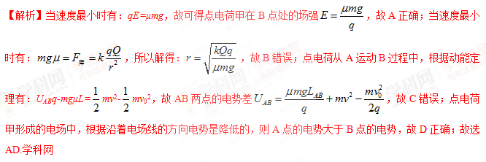

考点：动能定理；电场强度及电势

【名师点睛】本题在借助库仑力的基础知识，考查了力与运动、牛顿第二定律、动能定理等基础知识的综合应用，是考查学生综合能力的好题。

【8】ABD

【9】C

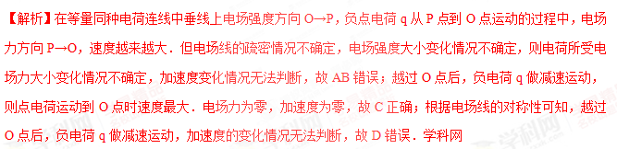考点：考查了等量同种电荷电场线的分布情况

【名师点睛】本题考查对等量同种电荷电场线的分布情况及特点的理解和掌握程度，要抓住电场线的对称性．

【10】A

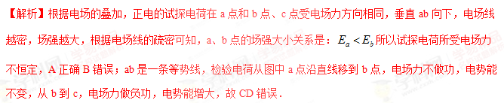考点：考查了等量异种电荷电场分布规律

【名师点睛】本题要求学生了解等量异种电荷的电场线及电场特点，并判定电荷在运动过程中受力情况，从而可以判断电场受力及电荷能量变化．

【11】BCD

【解析】过程中摩擦力做功，机械能不守恒，物体上升的高度为h，故重力做功学科网(www.zxxk.com)--教育资源门户，提供试卷、教案、课件、论文、素材及各类教学资源下载，还有大量而丰富的教学相关资讯！，所以重力势能增加mgh，A错误B正确；根据牛顿第二定律学科网(www.zxxk.com)--教育资源门户，提供试卷、教案、课件、论文、素材及各类教学资源下载，还有大量而丰富的教学相关资讯！，解得学科网(www.zxxk.com)--教育资源门户，提供试卷、教案、课件、论文、素材及各类教学资源下载，还有大量而丰富的教学相关资讯！，克服摩擦力做功等于机械能损失，故学科网(www.zxxk.com)--教育资源门户，提供试卷、教案、课件、论文、素材及各类教学资源下载，还有大量而丰富的教学相关资讯！，根据动能定理学科网(www.zxxk.com)--教育资源门户，提供试卷、教案、课件、论文、素材及各类教学资源下载，还有大量而丰富的教学相关资讯！，故CD正确

考点：考查了功能关系，动能定理

【12】CD

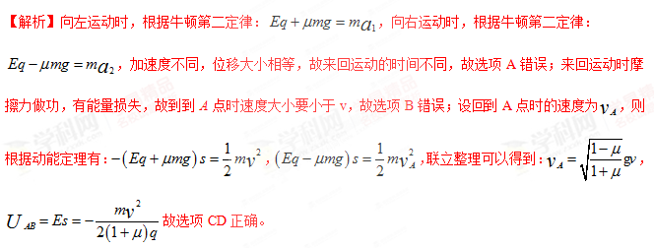考点：电势差与电场强度的关系、电势差

【13】C

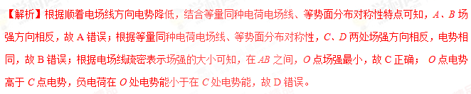考点：电势能、电势

【14】A

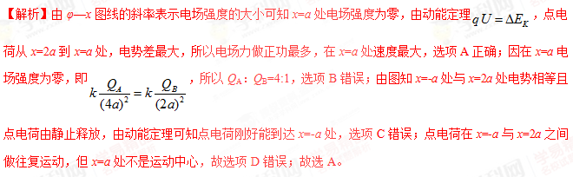考点：电场强度；电势及电势能

【名师点睛】解决本题首先要理解φ-x图象切线的意义，知道电场力做功和路径无关，只和初末两点的电势差有关，掌握电场力做功的公式W=qU和电荷场强公式，灵活运用电场的叠加原理。

【15】C

【解析】由动能图线得知，小球的速度先增大，后减小．根据库仑定律得知，小球所受的库仑力逐渐减小，合外力先减小后增大，加速度先减小后增大，则小球沿斜面向上做加速度逐渐减小的加速运动，再沿斜面向上做加速度逐渐增大的减速运动，直至速度为零．由动能图线看出，速度有最大值，此时小球受力平衡，由库仑力与重力沿斜面的分力平衡，由于没有x的具体数据，所以不能求得q．故A错误；A到B的过程中重力势能的增加等于电势能的减小，所以可以求出小物块电势能的减小，由于小物块的电量不知道，所以不能求出AB之间的电势差．故B错误；由重力势能线得到EP=mgh=mgssin*θ*，读出斜率，即可求出m；图象中不能确定哪一点的速度最大，题目中也没有小物块的电量、质量等信息，所以不能确定小物块速度最大时到斜面低端的距离．故D错误．故选C.

考点：功能关系；电势及电势能

【名师点睛】本题首先要抓住图象的信息，分析小球的运动情况，再根据平衡条件和动能定理进行处理。

【16】学科网(www.zxxk.com)--教育资源门户，提供试卷、教案、课件、论文、素材及各类教学资源下载，还有大量而丰富的教学相关资讯！、学科网(www.zxxk.com)--教育资源门户，提供试卷、教案、课件、论文、素材及各类教学资源下载，还有大量而丰富的教学相关资讯！

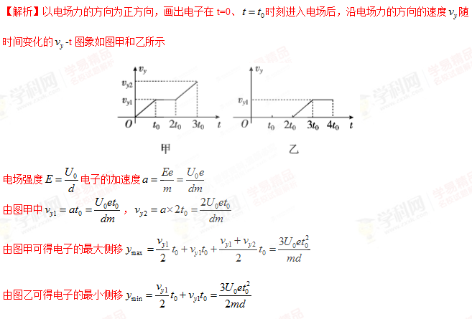考点：考查了带电粒子在交变电场学科网(www.zxxk.com)--教育资源门户，提供试卷、教案、课件、论文、素材及各类教学资源下载，还有大量而丰富的教学相关资讯！中的运动

【名师点睛】带电粒子在电场中的运动，综合了静电场和力学的知识，分析方法和力学的分析方法基本相同．先分析受力情况再分析运动状态和运动过程（平衡、加速、减速，直 线或曲线），然后选用恰当的规律解题．解决这类问题的基本方法有两种，第一种利用力和运动的观点，选用牛顿第二定律和运动学公式求解；第二种利用能量转化 的观点，选用动能定理和功能关系求解

【17】（1）学科网(www.zxxk.com)--教育资源门户，提供试卷、教案、课件、论文、素材及各类教学资源下载，还有大量而丰富的教学相关资讯！；（2）学科网(www.zxxk.com)--教育资源门户，提供试卷、教案、课件、论文、素材及各类教学资源下载，还有大量而丰富的教学相关资讯！

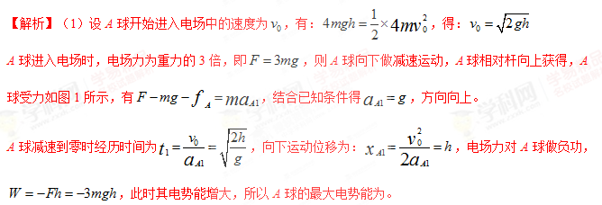（2）杆的质量为零，杆受到的合力为零，*A*球对杆有向上的摩擦力，大小为学科网(www.zxxk.com)--教育资源门户，提供试卷、教案、课件、论文、素材及各类教学资源下载，还有大量而丰富的教学相关资讯！，则*B*球对杆有向下的摩擦力学科网(www.zxxk.com)--教育资源门户，提供试卷、教案、课件、论文、素材及各类教学资源下载，还有大量而丰富的教学相关资讯！,小于*B*球和杆间的最大静摩擦力，*B*球和杆相对静止，对于*B*球和杆，受力分析如图2所示，*B*球和杆一起向下做加速运动，

有：学科网(www.zxxk.com)--教育资源门户，提供试卷、教案、课件、论文、素材及各类教学资源下载，还有大量而丰富的教学相关资讯！，得到：学科网(www.zxxk.com)--教育资源门户，提供试卷、教案、课件、论文、素材及各类教学资源下载，还有大量而丰富的教学相关资讯！。

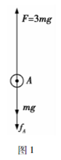 学科网(www.zxxk.com)--教育资源门户，提供试卷、教案、课件、论文、素材及各类教学资源下载，还有大量而丰富的教学相关资讯！

在*A*球减速到零的过程中，*B*球和杆的速度为学科网(www.zxxk.com)--教育资源门户，提供试卷、教案、课件、论文、素材及各类教学资源下载，还有大量而丰富的教学相关资讯！，

位移为学科网(www.zxxk.com)--教育资源门户，提供试卷、教案、课件、论文、素材及各类教学资源下载，还有大量而丰富的教学相关资讯！，*A*球速度减为零后，向上做匀加速运动，仍然受到向上的电场力和向下的摩擦力，加速度大小不变，学科网(www.zxxk.com)--教育资源门户，提供试卷、教案、课件、论文、素材及各类教学资源下载，还有大量而丰富的教学相关资讯！，再经过时间学科网(www.zxxk.com)--教育资源门户，提供试卷、教案、课件、论文、素材及各类教学资源下载，还有大量而丰富的教学相关资讯！，向上以速度学科网(www.zxxk.com)--教育资源门户，提供试卷、教案、课件、论文、素材及各类教学资源下载，还有大量而丰富的教学相关资讯！经过水平线*MN*，则学科网(www.zxxk.com)--教育资源门户，提供试卷、教案、课件、论文、素材及各类教学资源下载，还有大量而丰富的教学相关资讯！，在此过程中，*B*球和杆始终向下做匀加速运动，加速度不变。[来源:学,科,网Z,X,X,K]

*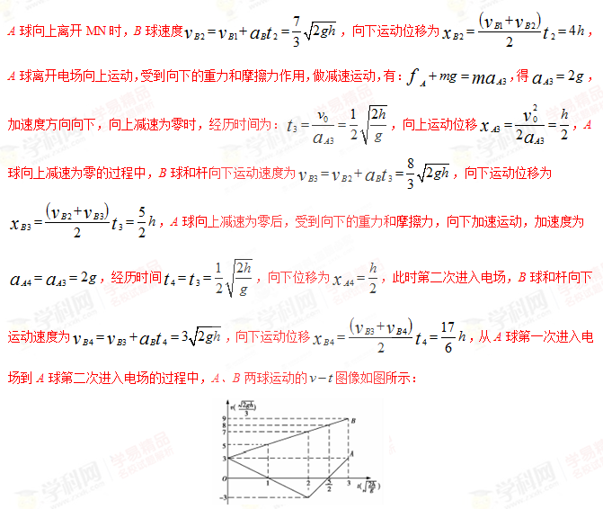A*球从第一次进入电场到第二次进入电场的过程中经历的时间为学科网(www.zxxk.com)--教育资源门户，提供试卷、教案、课件、论文、素材及各类教学资源下载，还有大量而丰富的教学相关资讯！

杆的长度为学科网(www.zxxk.com)--教育资源门户，提供试卷、教案、课件、论文、素材及各类教学资源下载，还有大量而丰富的教学相关资讯！

整理可以得到：学科网(www.zxxk.com)--教育资源门户，提供试卷、教案、课件、论文、素材及各类教学资源下载，还有大量而丰富的教学相关资讯！。